事件系统

作用：向事件系统添加监听方法来监听发送给系统的消息；
目的：解耦事件监听方和发送方；
内容：
1 初始化事件系统
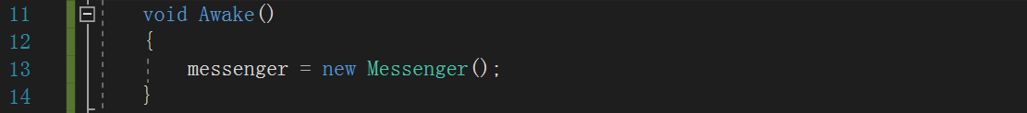
1.1 内部实现
在事件系统类的无参构造函数中进行初始化。
好处是外部调用简洁，
坏处是如果有分模块，则分模块的属性需要一并设在主模块。
本来之前还想用单例，但是因为事件系统可以有多个，所以舍弃了。
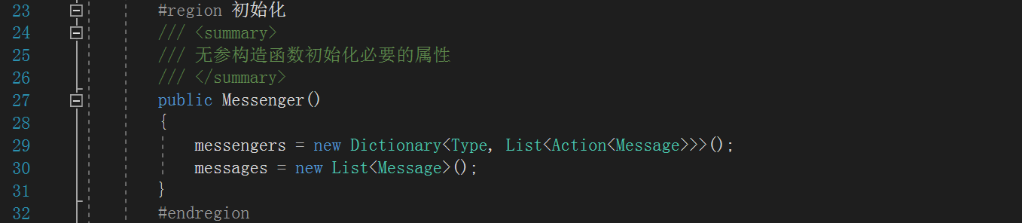

2 注册监听事件的方法
事件内部逻辑为：
内部实现只是单纯为了展示用。
方法内第一行Log是为了区分哪个监听者收到哪个消息。
方法内新建GameObject只是为了单纯测试子线程调用Unity接口出错，
后面多线程支持部分会用到。
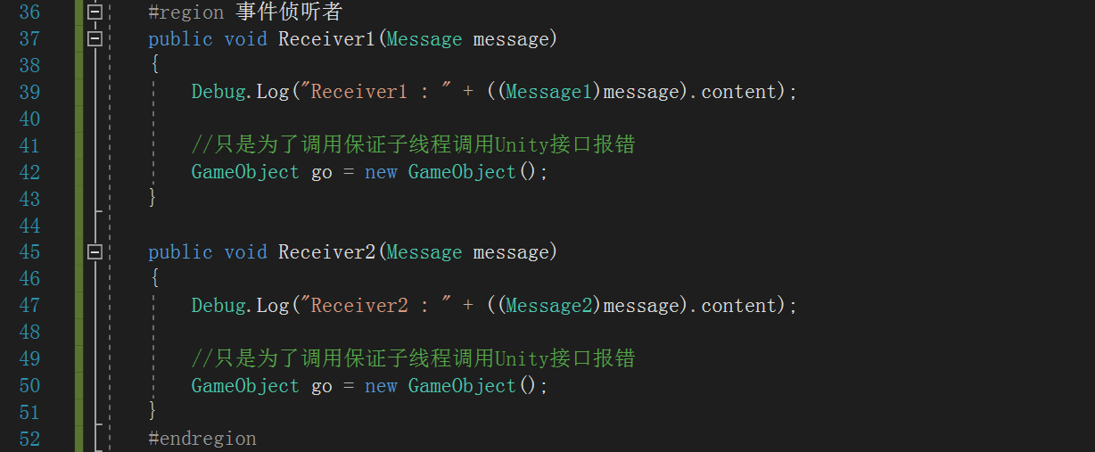
2.1 注册事件实现
注册事件侦听，类型按照事件类型区分，之所以用尖括号括住T，是为了调用方简便。
把监听方法存放到对应类型的List中，之前看了击中链表结构，感觉还是直接用List。
Array：固定长度，内存连续，下标取值快，不支持增添插入；
ArrayList：可变长度，内存连续，会造成装箱拆箱；
List<T>：可变长度，内存连续，由于是泛型实现，避免了装箱拆箱（only一次装箱）；
LinkedList：可变长度，内存不连续，插入删除快，但是遍历比较慢。
这里还额外进行判重，即添加的事件监听方法是唯一的，不能反复添加，不管实际需求是否真有需要反复添加的，但是以我的经验来看，这种需求是完全没必要的。
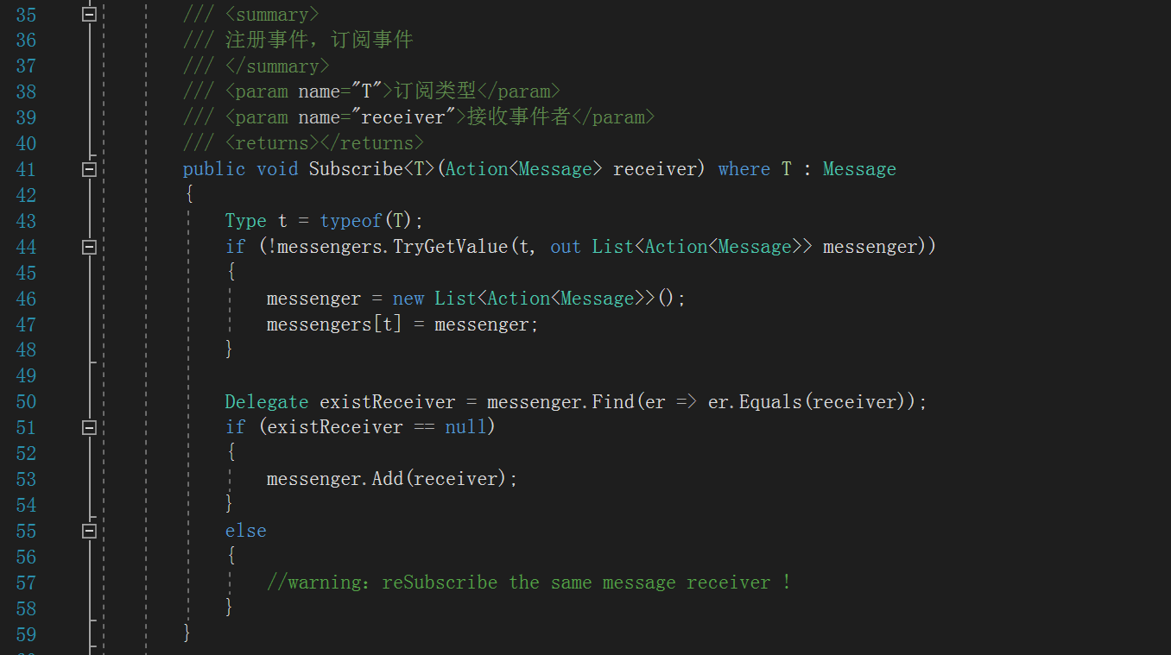

3 发送事件
3.1 发送事件实现
根据事件类型筛选需要获取事件的方法们。
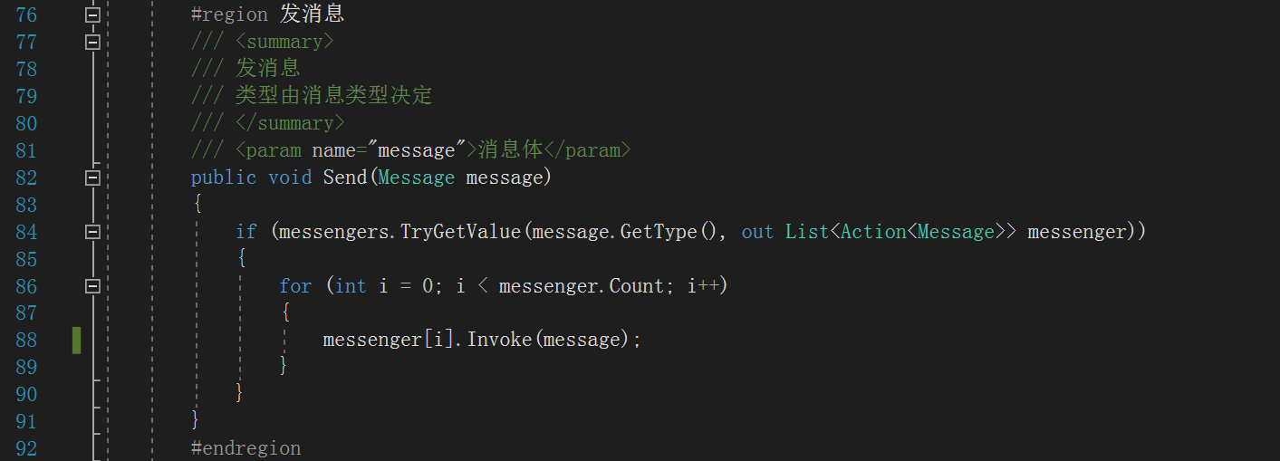

4 子线程安全调用
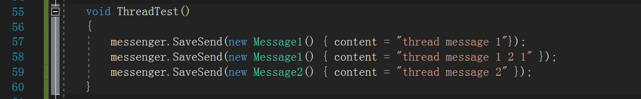
4.1 子线程调用实现
子线程不直接触发事件，而是把事件添加到事件缓存。
主线程通过调用Update来处理缓存事件。
messages 属性缓存事件。
Lock为了防止不同线程同时修改相同内存，
Lock的参数不能为null，所以messages也放在无参构造函数中初始化。
上面事件监听方法内部的GameObject创建就是为了测试子线程调用安全性的。
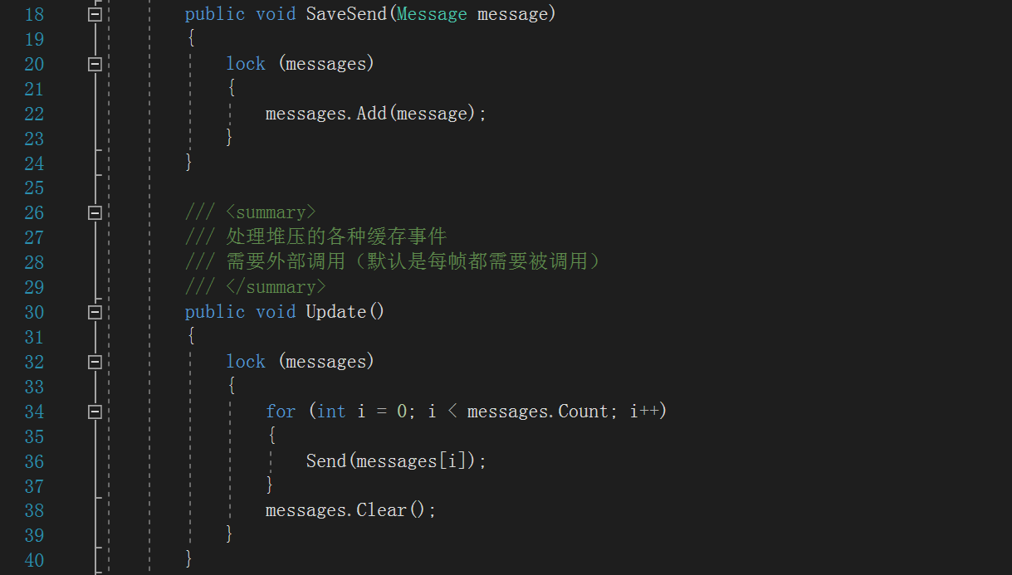

5 后话
这个事件系统看上去很简单，相当简洁，符合我写模块的思想：
通俗易懂
实现简单
尽量独立，不依赖其他模块
不过度设计，方便后面的拓展和修改
实现之前参考了很多其他人框架中的事件系统。
对于事件类型的实现方法：
自定义枚举类型来区分，高效，但是维护不友好；
Type.GetHashCode()的整数来区分，次高效，但是不保证唯一；
直接用Type来区分，效率稍低，能保证唯一性（可能是错的，得看Type内部实现）。
考虑到维护方便，实现简洁，采用直接用Type区分事件类型的方法。

由于添加了线程安全模块的事件逻辑实现，导致需要额外外部调用Update。
看有的人是再实现一个框架的Base模块，相当于框架的基础，框架的其他模块要基于这些基础实现功能，这里我排除了这种方法，因为这直接导致了耦合，我的目标是框架的所有模块可以单独拎出来使用，不用依赖任何其他模块。所以我把Update的调用直接暴露给了游戏逻辑层，让真正实现游戏逻辑的部分进行调用。

